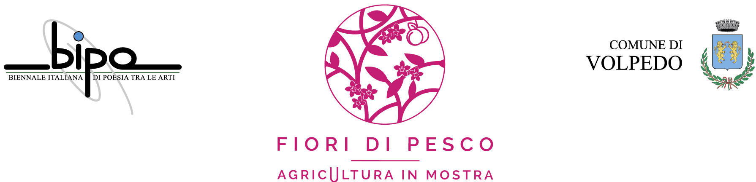
La pietra e il suono della natura
di Marco Nereo Rotelli
Con Roberto Mussapi, poeta e Paolo Dell’Aversana, geofisico
A cura di Vera Agosti

In occasione di FIORI DI PESCO, AgricUltura in  Mostra, il Comune di Volpedo (AL) acquisirà la  scultura dell'artista Marco Nereo Rotelli della serie Le pietre sono parole con scolpito il verso “Roots, be anchor at my kneel” di Wole Soyinka, che sarà presentata il 6 aprile 2024 alle 18 presso l'Hub Volpedo.  Il progetto, a cura di Vera Agosti, sostiene un  profondo sentimento di immedesimazione  dell’uomo nel suo ambiente attraverso arte e  poesia. Questo sentimento emerge dalla  consapevolezza che la Terra è un pianeta vivente da tutelare e non solo un patrimonio di risorse inesauribili da sfruttare a nostra completa  disposizione. Il concetto viene espresso nella  scultura in marmo nuvolato di Carrara facente parte della serie di opere Le pietre sono parole.  Si tratta di un monolite che porta scolpito il verso  “Roots, be anchor at my kneel” donato a Marco Nereo Rotelli dal poeta Wole Soyinka.  L’opera fu realizzata, assieme ad altre undici, in  occasione della mostra personale Parola d’artista a Palazzo Reale e alla Rotonda della Besana a Milano nel 2010 ed esposta in Piazzetta Reale. Ogni scultura riporta un verso donato da dodici poeti internazionali selezionati da Roberto Mussapi.  Le grandi sculture nel tempo sono state installate in luoghi strategici d’Italia, dal Porto Antico di Genova, al Parco dell’Arte dell’Idroscalo di Milano, a Villa Bertelli di Forte dei Marmi… e rappresentano una disseminazione della poesia, pietra miliare dell’umanità e seme del futuro. |  | La giornata inaugurale prevede la presenza del  critico d’arte Vera Agosti, del poeta Roberto Mussapi e del geofisico Paolo Dell’Aversana.  Vera Agosti introdurrà l’artista e il progetto. Roberto Mussapi interverrà con una sua lettura sul mito della natura, ricordando la contestualizzazione della scultura di Rotelli con il verso di Soyinka nell’installazione di Milano. Paolo Dell’Aversana farà ascoltare le sue  composizioni sonore dedicate alla natura.  Dell’Aversana lavora da tempo su una ricerca che lo ha portato a sviluppare e rendere udibile il suono della terra, perché la vita deriva ed è condizionata dalla geodinamica, dai flussi di materia ed energia che formano e trasformano le rocce. Questi flussi energetici giungono dalle abissali profondità del pianeta. È possibile comunicare con l’anima della Terra? Il pianeta ha una sua voce?  Rotelli creerà anche, nell’area limitrofa al  posizionamento della scultura, un “alveare poetico”: una sorta di teca dove ogni cittadino potrà lasciare una propria poesia scritta, per coinvolgere il pubblico nell’azione operosa, come quella delle api nell’alveare, di creare continuamente cultura per un mondo migliore.  La pietra e il suono della natura  Fiori di Pesco - AgricultUra in Mostra  Progetto e scultura di Marco Nereo Rotelli  Le pietre sono parole, con scolpito il verso  “Roots, be anchor at my kneel” di Wole Soyinka.  A cura di Vera Agosti  Con Roberto Mussapi e Paolo Dell'Aversana  HUB Volpedo, via Mazzini, 32, 15059 Volpedo (AL)  Sabato 6 aprile 2024, ore 18:00

